如何快速运行完整代码

0：无论如何必须看视频前4章节，把基础环境看整好。视频没看的请不要问我任何问题，大家都尊重下各自的付出。

1：访问 https://git1.imooc.com/Project/coding-265 下载完整源码

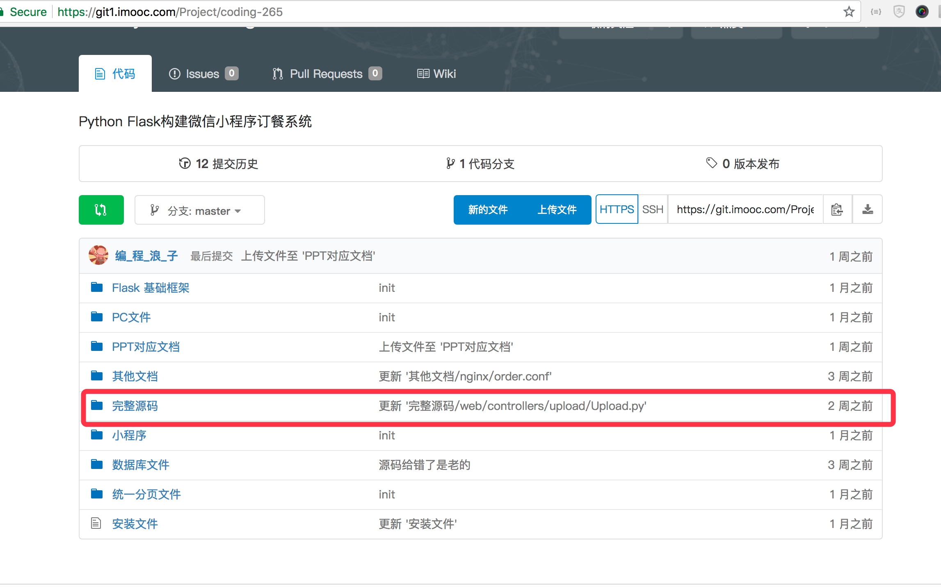

2：通过pycharm打开完整源码

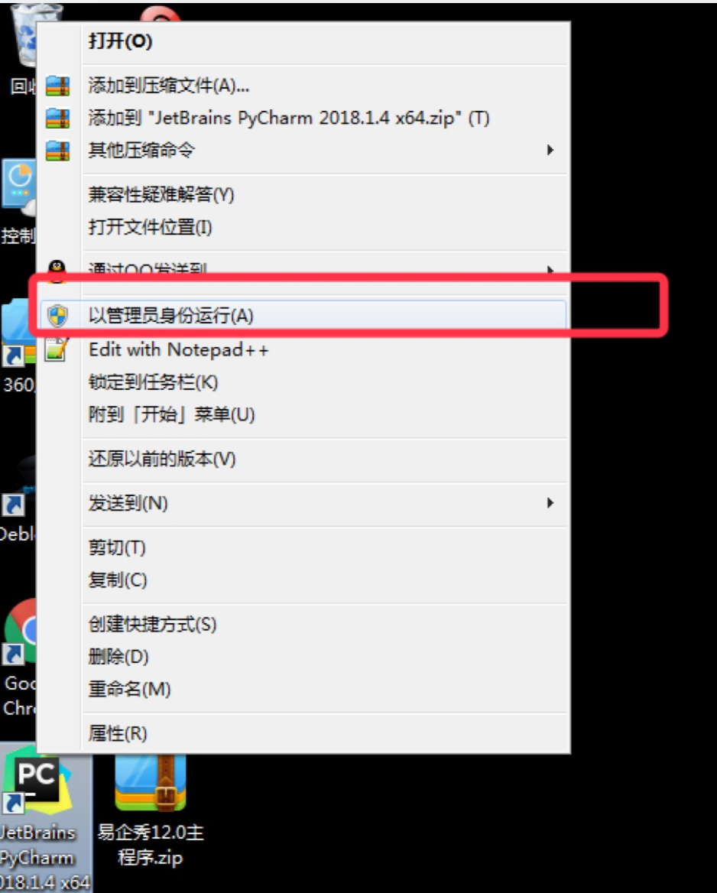

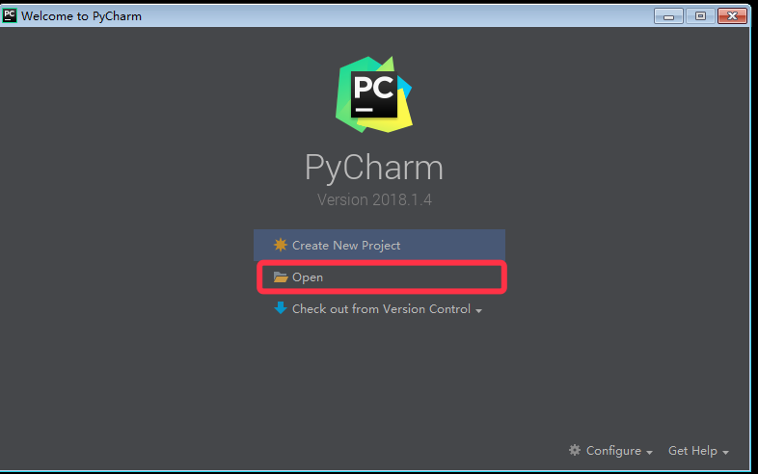

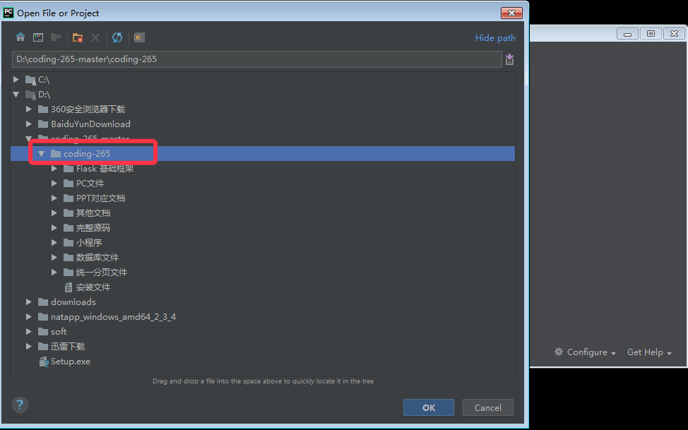

3：将数据库文件中的所有表新建到数据库中

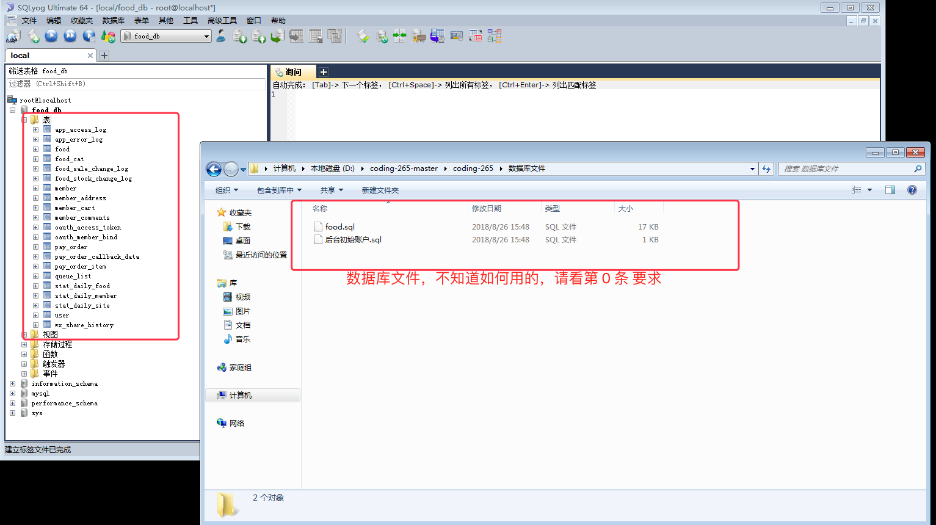

4：运行代码

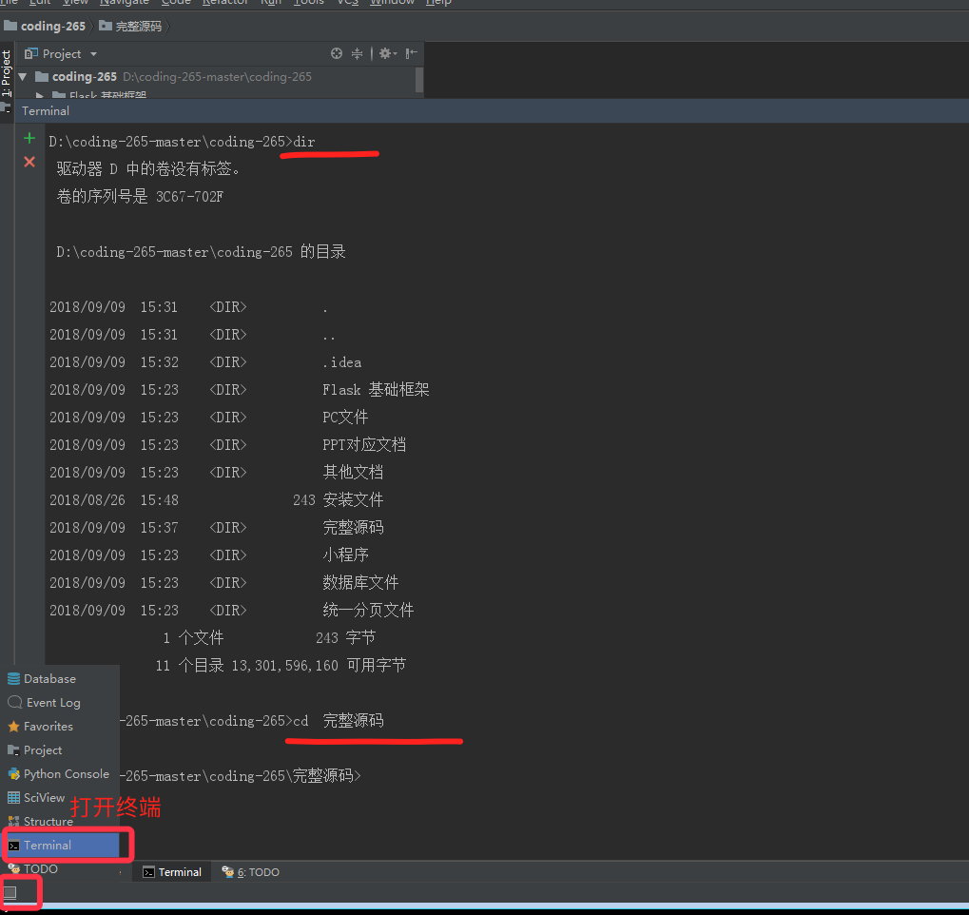

命令行输入  set ops_config=local 按enter 。然后执行 python manager.py runserver

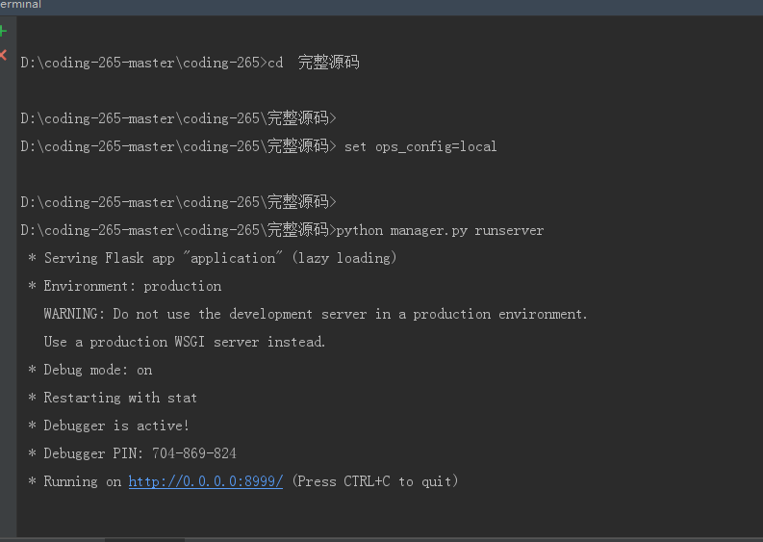

如果报数据库错误，请在config/local_setting.py 修改数据库的密码

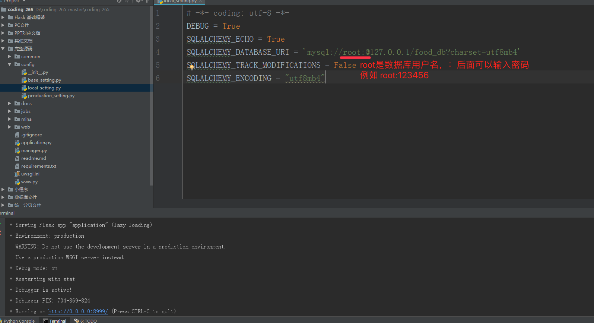

使用浏览器打开：<http://127.0.0.1:8999/>

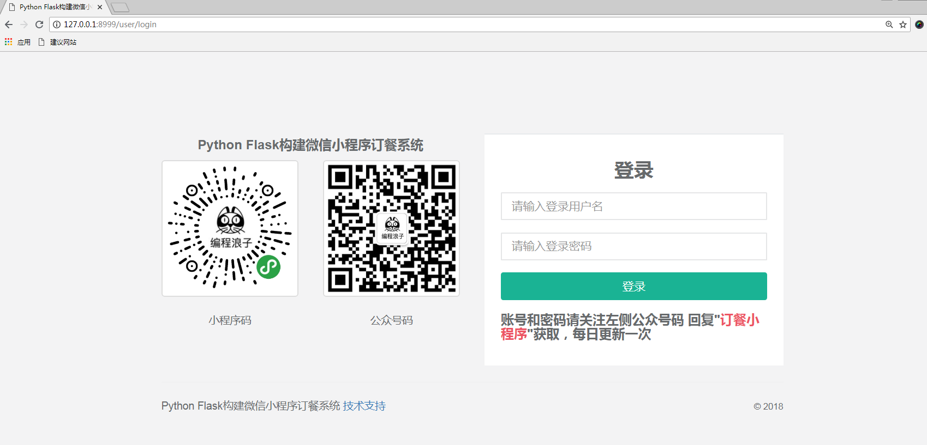

5：快速安装扩展 ﻿pip install -r requirements.txt

